بسم الله الرحمن الرحيم
اليوم
التاريخ
الحصة
الصف
المادة :- رسم
الموضوع :- بطاقة معايدة
الهدف العام:- التكوين مع التأكيد على الجانب الزخرفي
الأهداف السلوكية
معرفي:- أن يتعرف الطالب على ماهية البطاقات
وجداني:- أن يحس الطالب بروعة العلاقات الاجتماعية
مهاري:- أن يجيد الطالب عمل وتصميم بطاقات مختلفة
العرض:- احتفلت الدول الإسلامية بعيد الفطر المبارك لهذا العام،والعيد هو يوم الفرحة والسرور وفيه يفرح المسلمون ويحتفلون ويتبادلون العزائم والزيارات والتهاني و التبريكات ، فيذهب الناس صباح العيد الباكر إلى مصلى العيد ومن ثم يصلون ويستمعون للخطبة من الإمام و بعدها يغادرون المصلى وهم يسلمون على بعضهم وبعد ذلك يقومون بالزيارات وتبادل الهدايا وبطاقات المعايدة التي تكون ذات طابع جمالي وتحوي أشكالاً مختلفة بحيث يمكن إرسالها عبر البريد أو تقديمها مع باقات الورود وتكتب بها عبارات المعايدة مثل:- عيدكم مبارك وغيرها وتكون ذات ألوان زاهية متناسقة.
أدوات وخامات التنفيذ:-الكراس-قلم الرصاص- الألوان نموذج توضيحي
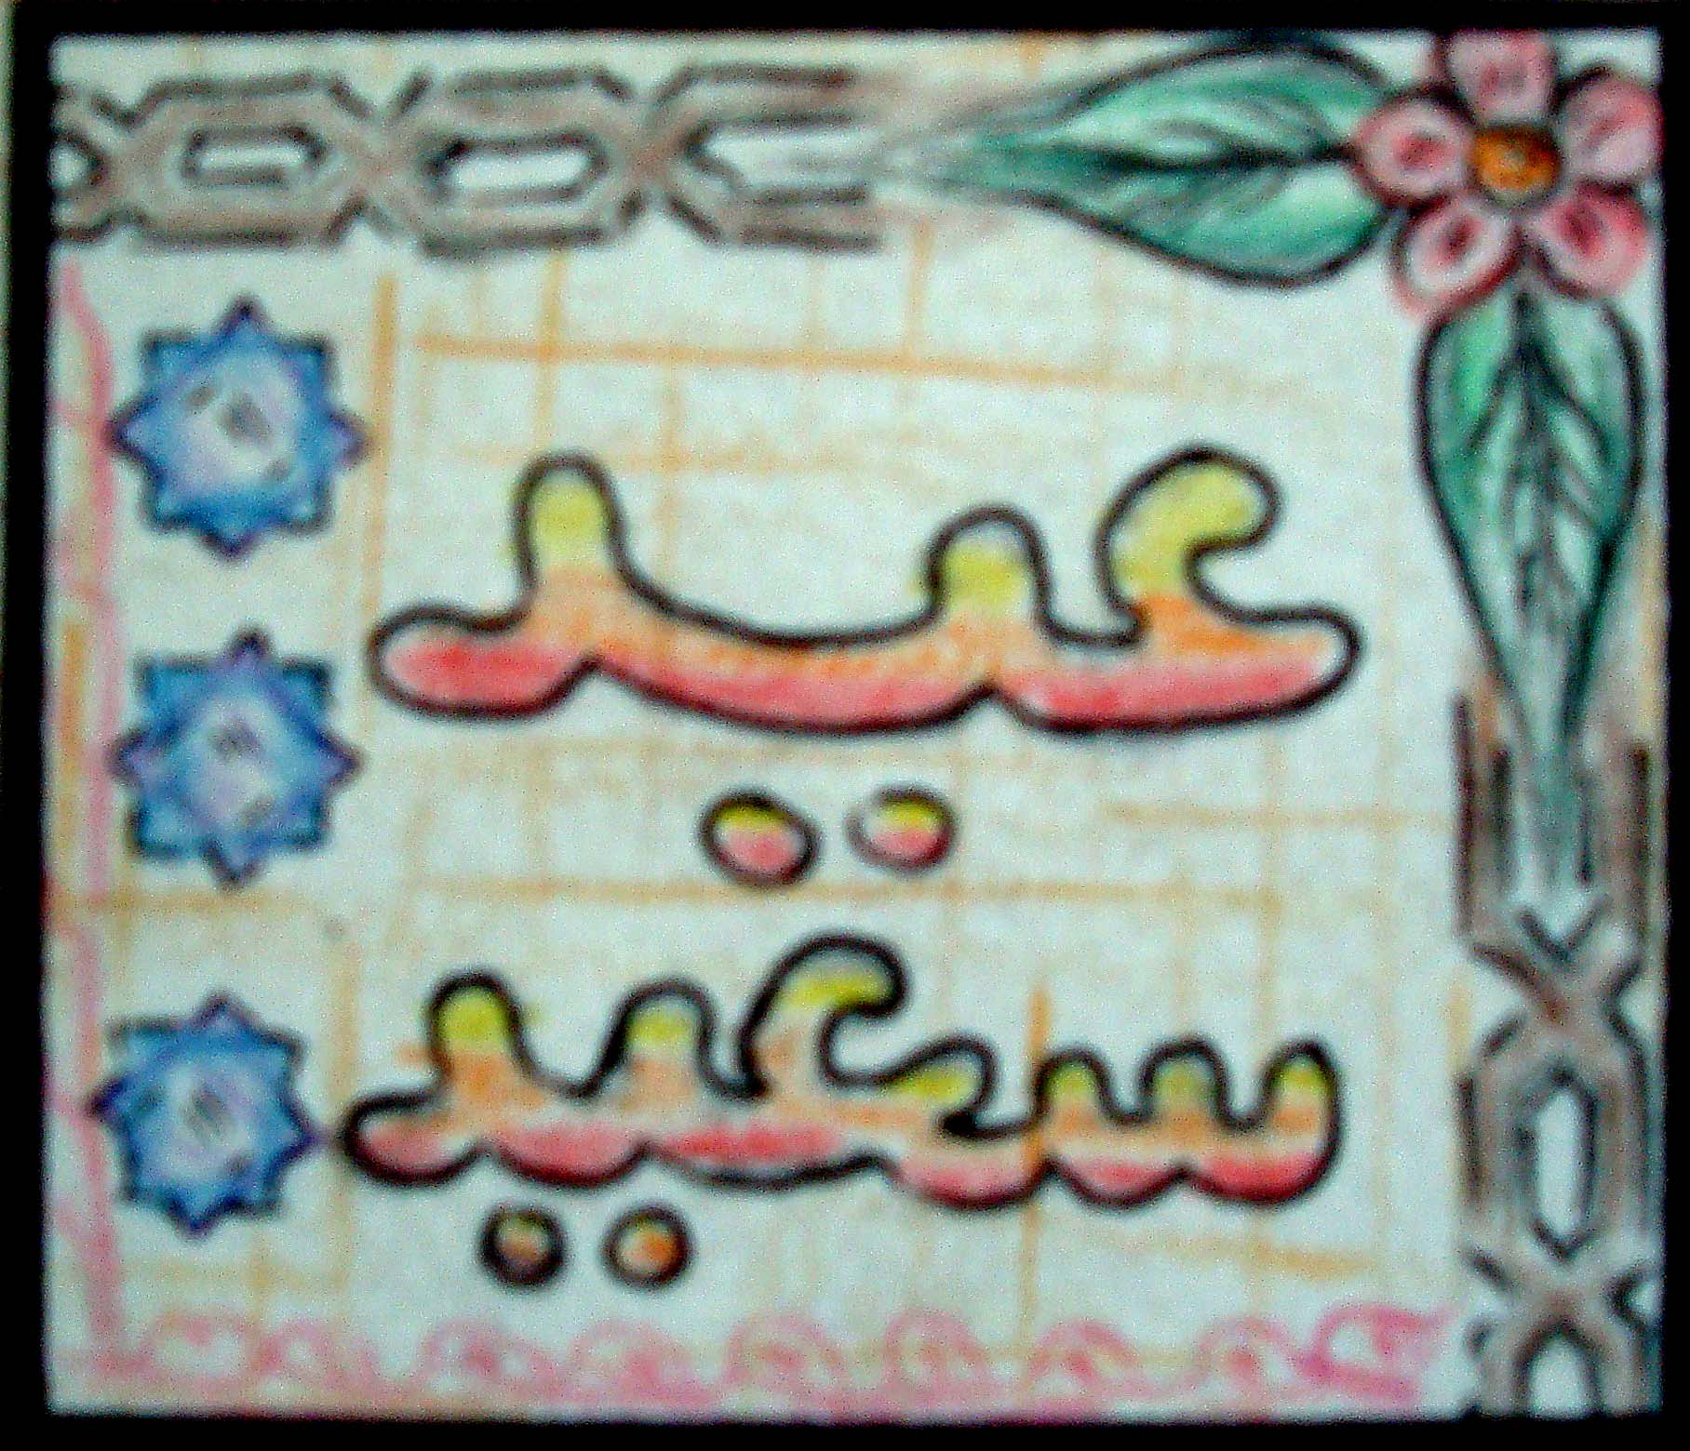
الوسيلة التعليمية:-رسم نماذج على السبورة مع عرض بعض البطاقات الجاهزة
ما ينفذه الطلاب :-تكوين وتصميم لبطاقات مختلفة على الكراس
تقويم الدرس:-
س:- أذكر بعض عبارات التهنئة؟
س:- ما هي الألوان الزاهية؟
النتيجة :- نال الدرس إعجاب الطلاب وتحقق الهدف العام
مرئيات المشرف التربوي :-
............................................................................................................................................................................................................................
مدير المدرسة

إعداد المعلم : مدرسة الإدارة العامة للتربية والتعليم بمنطقة
بسم الله الرحمن الرحيم
اليوم
التاريخ
الحصة
الصف
المادة :- أشغال
الموضوع :- مجسمات معمارية
الهدف العام:- التركيب مع التكوين الجيد
الأهداف السلوكية
معرفي:- أن يتعرف الطالب على بعض خامات البناء
وجداني:- أن يحس الطالب بقيمة البناء وأهميته
مهاري:- أن يجيد الطالب استخدام بعض خامات البناء
العرض:- من خلال مناقشة الطلاب عن المساكن و المباني وأشكالها وكيفية بناؤها ومما تتكون و مراحل بنائها،وأن المباني متنوعة فنجد المساكن القديمة مثل (العُشة) التي تصنع من الخشب والأشجار والحبال والطين والذي يأخذ تقريباً الشكل الهرمي والأسطواني ونجد البيوت والمساكن الشعبية والتي تتكون من مجموعة من الغرف يضمهم سور واحد وقد جملت أحواشها ببعض الأشجار كالحناء والنخيل وورود الزينة وغيرها،كما نجد أن هناك بيوتاً تتكون من مباني مسلحة من طابقين وأكثر ولها بوابات جميلة ومزخرفة وتزين مداخلها بالأشجار المتنوعة ونجد هنالك مباني تبنى وفق نظام معين يسمى المساجد لأداء الصلوات.
أدوات وخامات التنفيذ:-خامات البيئة المتنوعة كالحجار والأوراق الكرتونية والأخشاب والطين والجبس وغيرها
الوسيلة التعليمية:- نماذج لأعمال سابقة نموذج توضيحي
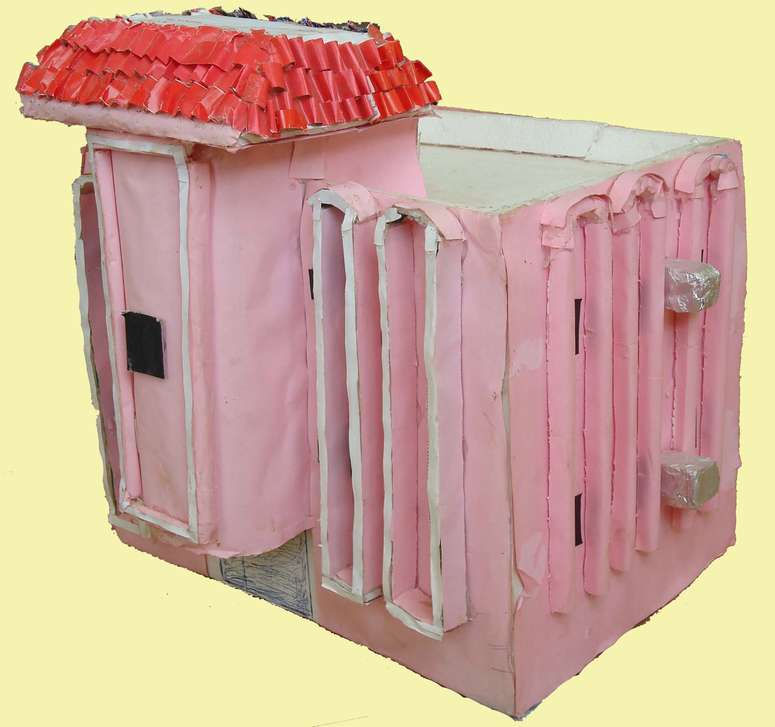
ما ينفذه الطلاب :-عمل مجسمات لمباني سكنية
تقويم الدرس:-
س:- أذكر نوعين من المباني السكنية؟
س:- أذكر مادتين من مواد البناء ؟
النتيجة :- نال الدرس إعجاب الطلاب وتحقق الهدف العام
مرئيات المشرف التربوي :-
............................................................................................................................................................................................................................
مدير المدرسة

إعداد المعلم : مدرسة الإدارة العامة للتربية والتعليم بمنطقة

